**九、问题五的模型建立与求解**

**9.1 问题分析**

本题要求将编号238号婴儿的睡眠质量评级为优，由问题四通过Kmeans算法得到了4个聚类的中心点，并通过查阅相关资料将4个中心点分类优，良，中，差，共4个等级，在此模型下，编号238号的婴儿的睡眠质量评级为良。

与问题三同理，由于分类算法KNN的决策边界难以确定，故这里统计婴儿睡眠质量为优的母亲心理指标的最小值和平均值，并以此作为约束条件，对于目标函数则均为使得治疗费用最小，故与式 $(3-1)$ 相同。

$$\min{Cost=k_{1}x_{1}+k_{2}x_{2}+k_{3}x_{3}+1000}$$

**9.2 规划模型的建立**

以母亲的3个心理变量CBTS，EPDS，HADS的平均得分作为约束条件的上界，以其最低得分作为下界。统计可得婴儿睡眠质量为优的此时母亲的心理指标。

表5.1 样本数统计结果

|  |  |  |  |  |  |  |
| --- | --- | --- | --- | --- | --- | --- |
| 心理指标 | CBTS | | EPDS | | HADS | |
| 婴儿睡眠质量 | 优 | 良 | 优 | 良 | 优 | 良 |
| 最小值 | 0 | 0 | 0 | 0 | 1 | 1 |
| 平均值 | 6.388889 | 6.765306 | 11.80556 | 10.30612 | 8.916667 | 8.44898 |

其中238号编号的母亲的心理指标CNTS=15，EPDS=22，HADS=18，由于心理指标的变化率只能为整数，故对平均值向下取整，那么将婴儿睡眠质量由良转为优的约束条件为：

$$\begin{aligned}\left\{\begin{aligned}0≤15-x_{1}≤6 \\ 0≤22-x_{2}≤11 \\ 1≤18-x_{3}≤8 \\ x_{i}∈Z, i=1,2,3\end{aligned}\right. \#\left(5-1\right)\end{aligned}$$

将 $(5-1)$ 约束条件和 $\left(3-1\right)$ 目标函数代入Lingo软件，可解得编号238号婴儿的睡眠质量从良转为优需要的最低治疗费用为39881元

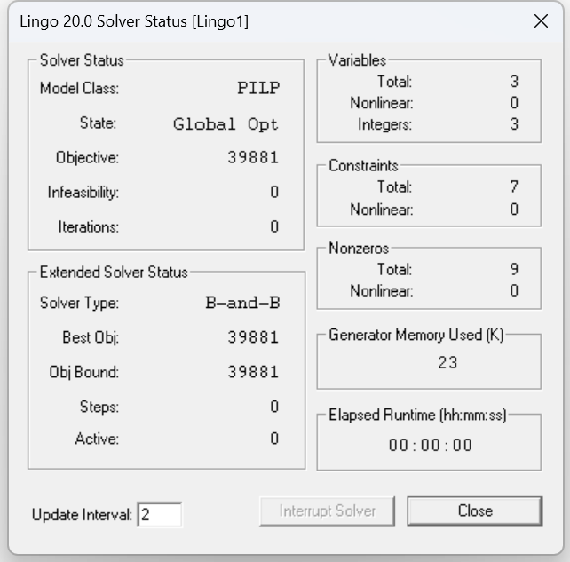

图5.1 Lingo解睡眠质量从良到优费用结果图